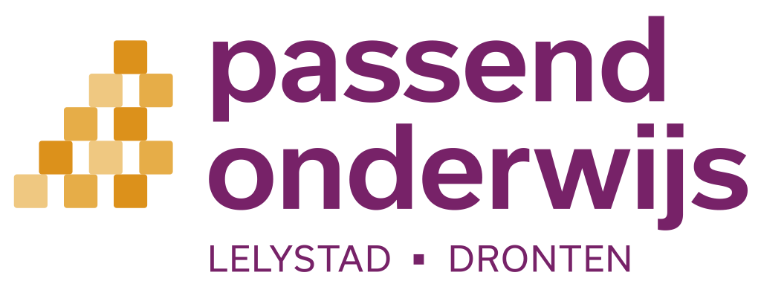
TOESTEMMINGSVERKLARING

Deze verklaring is ingevuld door:
Ouder
Voogd, van instelling:
Naam met voorletters
Straatnaam en huisnummer
Postcode en woonplaats
Telefoonnummer
E-mailadres
Ouders/verzorgers van
Geboortedatum van uw kind
BSN NUMMER
Naam school/groep

Ondergetekende geeft hierbij toestemming voor:
Een observatie in de groep
Het bespreken van mijn kind met deskundigen verbonden aan de school; leden van het ondersteuningsteam/basisteam
Betrokkenheid van POLD bij de begeleiding van mijn kind
Inzage in het dossier van mijn kind
Het verrichten van psychologisch onderzoek
Het voeren van een gesprek met mijn kind
Het vastleggen van gegevens
Overig te weten:

en voor het opvragen van en/of het onderling uitwisselen van gegevens (mondeling of schriftelijk) door Passend onderwijs met:
Huidige school of voorschoolse voorziening
Betrokken organisaties voor jeugdgezondheidszorg en schoolmaatschappelijk werk (GGD/SMW/JEL/IVH/IOT)
Extern onderzoeksinstituut (bijv. GGZ/ Kentalis), te weten:
Logopedie/fysiotherapie, naam contactpersoon:
Overig te weten:

Naam ouder / of voogd: | Naam kind: (Indien kind 12 jaar of ouder is dient hij/zij eveneens toestemming te verlenen)
Handtekening | Handtekening

Op alle gegevens is de Wet Bescherming Persoonsgegevens (WBP) van toepassing
Versie jan. 2022

